Faits et chiffres | Belgique

Fruits frais
- Au cours de la saison 2021/2022, la Belgique a produit 249 742 tonnes de pommes, soit une forte augmentation par rapport aux années précédentes. 2021 a été une année exceptionnelle pour la production de pommes belges. Pour ce qui est des poires, la production de la saison 2021/2022 est de 355 682 tonnes, soit une légère diminution par rapport à la saison précédente, mais la qualité des poires était au rendez-vous.
- En 2021, la production de fraises a atteint 50 600 tonnes, soit une augmentation de 17 % par rapport à 2020.

- Les exportations de pommes ont connu une diminution (133 719 tonnes) en 2021, principalement au niveau des exportations en Europe. Cela est probablement dû (en partie) aux importants stocks de pommes présents sur le marché européen, et qui ont déstabilisé le négoce. Pour 2022, la Belgique affiche à nouveau de beaux volumes d’exportation, avec 48 % d’exportations en plus que la période précédente au cours des neuf premiers mois. Et ce, à destination de l’Europe mais aussi en-dehors.
Les pays limitrophes demeurent les principales destinations d’exportation pour les pommes belges. L’Allemagne représente 29 % des exportations, et est la deuxième destination d’exportation après les Pays-Bas. La France arrive en troisième place.
Source : Eurostat + VLAM
- Les exportations de poires connaissent de nombreux débouchés, mais sur des marchés très différents. En 2021, ces débouchés se caractérisaient par de bons volumes (358 521 tonnes), mais qui ont malheureusement connu une légère régression au cours des 9 premiers mois de 2022. Plusieurs tendances positives et remarquables persistent toutefois : l’Estonie est devenue, au cours de ces dernières années, un marché très important pour les poires belges, figurant dans le top 3 de nos destinations, après les Pays-Bas et la France. L’Allemagne (où la Belgique mène une campagne pour les poires Conférence depuis de nombreuses années), l’Espagne, la Pologne et l’Italie importent toujours plus de poires belges. Nous constatons également une augmentation des exportations vers des marchés plus lointains, comme la Chine, le Brésil, l’Inde et récemment le Vietnam, qui sont de plus en plus friands des poires belges.
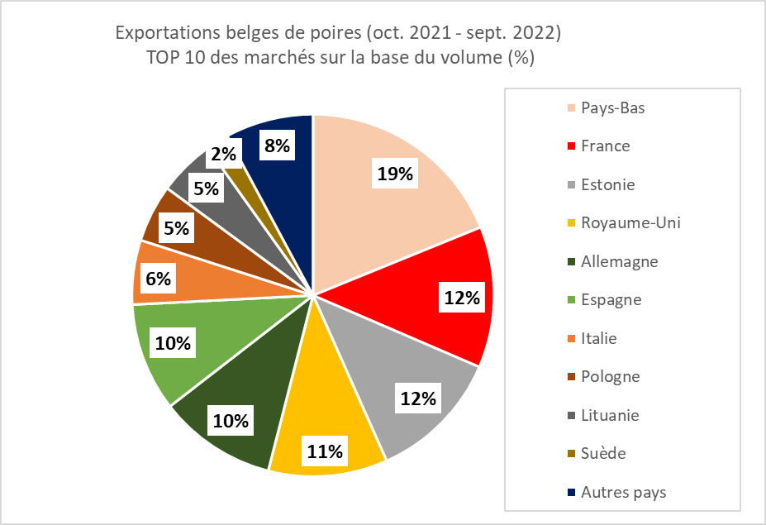
Source : Eurostat + VLAM
- Les exportations de fraises belges concernent principalement les pays limitrophes, les Pays-Bas, la France et l’Allemagne étant les principaux marchés de débouchés, avec environ 70 % des exportations. Le Royaume-Uni et la Scandinavie sont également d’importantes destinations d’exportation pour nos fraises. En 2021, nos exportations totales de fraises représentaient 170 millions d’euros pour 38 500 tonnes.

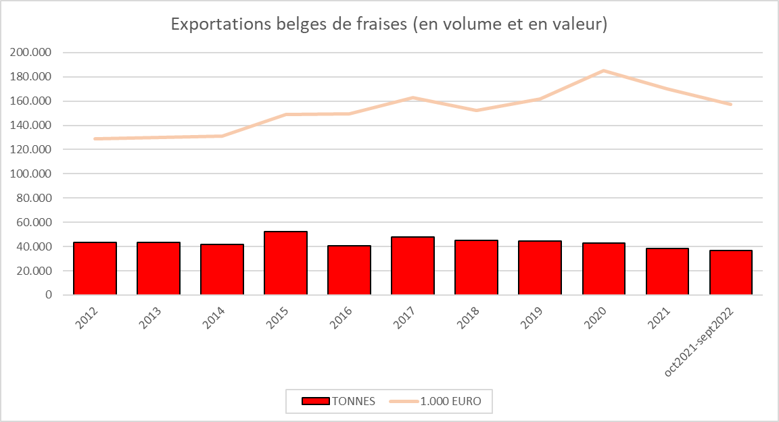
Source : Eurostat + VLAM

Légumes frais
- La production belge de légumes, destinée au marché du frais, a atteint 860 000 tonnes en 2021.
Les tomates (plus de 282 000 tonnes) sont le numéro un absolu. Les poireaux (127 050 tonnes), les carottes (99 750 tonnes), les concombres (33 000 tonnes), les chicons (32 640 tonnes), les choux blancs (27 600 tonnes), les poivrons (27 250 tonnes) et les laitues pommées (25 925 tonnes) sont les autres légumes majeurs de la production belge.
- Les exportations de légumes frais belges ont connu une diminution de leur volume (-8 %) en 2021, mais une augmentation de leur valeur à l’exportation (6 %). Concrètement, cela signifie qu’en 2021, le volume exporté était de 888 000 tonnes, avec une valeur à l’exportation de 848 millions d’euros. Pour les 9 premiers mois de 2022, cette tendance s’inverse, avec une augmentation du volume des exportations et une diminution de leur valeur.
- Les pays limitrophes sont de loin les principales destinations d’exportation de nos légumes frais : le marché français occupe la première place depuis de nombreuses années, avec 35 % de nos exportations en 2021, suivi par les Pays-Bas (28 %) et l’Allemagne (17 %). Pour les 9 premiers mois de 2022, nous constatons une augmentation remarquable des exportations vers l’Allemagne, et ce marché occupe de ce fait pour le moment la première place.
Les exportations de légumes belges en dehors de l’UE-27 demeurent limitées, avec une part de 6 %, et se font principalement vers le Royaume-Uni. Nous voyons également apparaître d’autres débouchés, comme les marchés africains, la Suisse et les États-Unis.

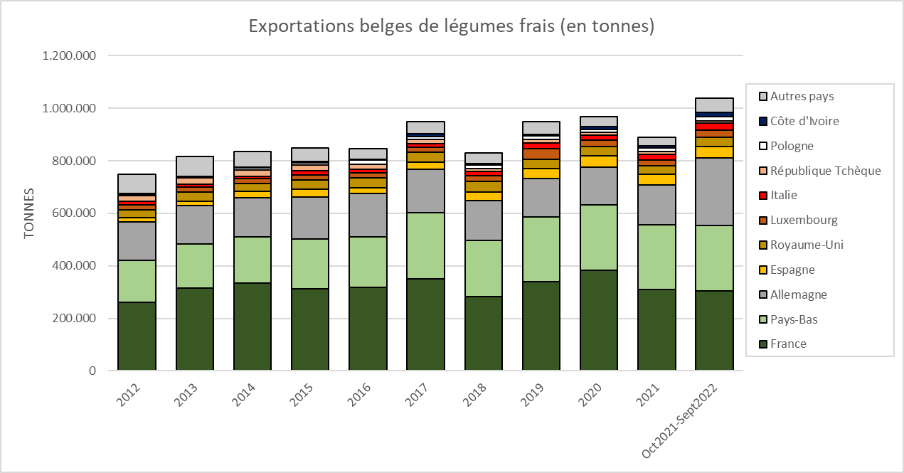
Source : Eurostat + VLAM

Pommes de terre et préparations à base de pommes de terre
- En 2021, les producteurs belges de pommes de terre ont produit près de 4 millions de tonnes de pommes de terre.
- Les exportations de pommes de terre fraîches fluctuent, mais au cours de ces dernières années, le volume moyen était de 950 000 tonnes environ. Les 9 premiers mois de 2022 annonçaient une forte augmentation des exportations, étant donné qu’elles étaient déjà supérieures de 14 % aux exportations pour la même période précédente. Les Pays-Bas sont de loin le principal marché d’exportation, avec une part qui n’a cessé d’augmenter au fil des ans, pour atteindre 75 %. La France arrive bien derrière, avec une part de 12 % et une forte diminution au fil des ans. Vient ensuite l’Allemagne, avec une part stable de 4 %.
- Les préparations à base de pommes de terre belges confirment leur statut et sont très recherchées bien au-delà de nos frontières. La Belgique en est en effet le premier exportateur au monde. Nous avons franchi le cap des 2 millions de tonnes à l’exportation depuis 2014, avec une augmentation toujours constante. En 2021, ces exportations ont même atteint un volume de 3 millions de tonnes, et si l’on considère les chiffres des 9 premiers mois de 2022, force est de constater que cette augmentation se poursuit. Nos voisins sont nos principaux clients, avec la France (16 %), le Royaume-Uni (13 %) et les Pays-Bas (9 %) en tête. L’Allemagne et l’Espagne complètent le top 5. Viennent ensuite le Brésil et les États-Unis, qui ont fortement gagné en importance au niveau des exportations de préparations à base de pommes de terre belges au fil des ans. Cela vaut en outre de manière générale pour nos exportations à destination de pays tiers, qui ont plus que doublé en dix ans, et représentent aujourd'hui près de la moitié des exportations totales de préparations à base de pommes de terre belges.
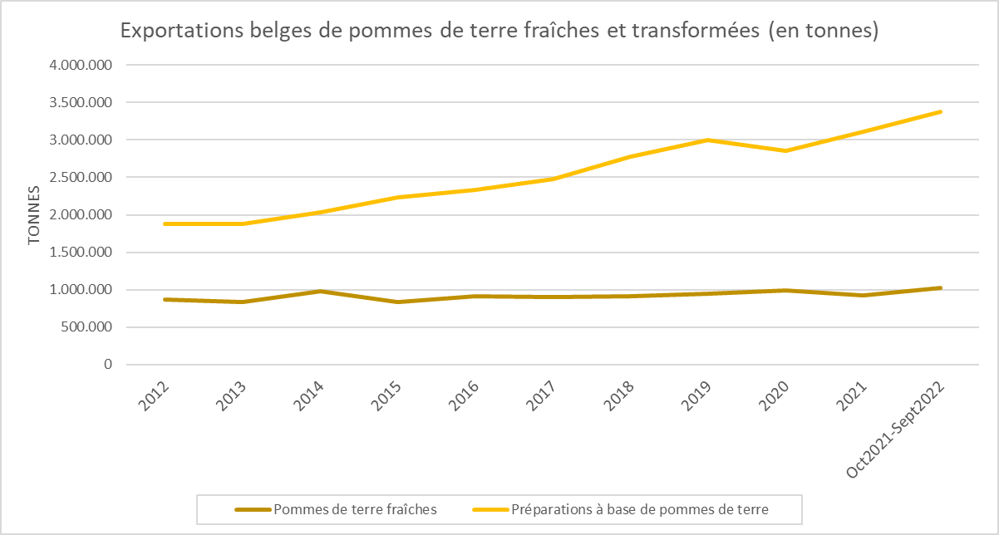

Source : Eurostat + VLAM

Arbres fruitiers
- D’une manière générale, l’arboriculture, qui englobe les arbres fruitiers, a le vent en poupe. Ces produits ont, en raison de l’attention accrue pour le réchauffement climatique, un potentiel énorme à exploiter.
- La France est depuis toujours notre principal acheteur d’arbres fruitiers, et ce pays augmente en outre sa part dans nos exportations. Pour la période allant d'octobre 2021 à septembre 2022, cela représente 50 % de nos exportations, soit plus de 20 millions d’euros. L’Italie et l’Allemagne suivent en deuxième et troisième place, avec 13 et 8 % respectivement. Les exportations belges d’arbres fruitiers concernent principalement l’Europe, mais nous exportons également en dehors de l’UE-27 : Royaume-Uni, Algérie, Norvège et Suisse, pour n’en nommer que quelques-uns.
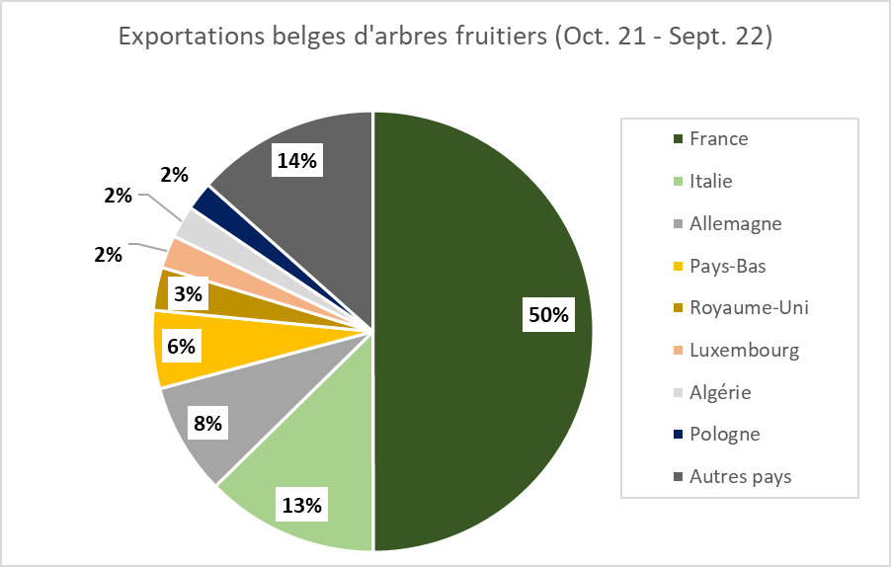
Source : Eurostat + VLAM

